Manual de usuario
SotockTech V 1.0.0.

- Introducción a StockTech
  - Propósito del Sistema
StockTech es una solución de software avanzada, diseñada para optimizar y administrar de manera integral las solicitudes de refacciones y equipos. Su objetivo principal es centralizar la gestión de inventarios y requerimientos, proporcionando a la organización una herramienta robusta para el control operativo y el análisis financiero. Mediante algoritmos de procesamiento de datos, el sistema permite realizar análisis detallados de presupuestos, así como evaluar los costos totales y segmentados por usuario, facilitando la toma de decisiones estratégicas.
  - Trazabilidad y Cumplimiento (Audit Trail)
En entornos donde los registros son críticos, StockTech garantiza la integridad de la información a través de un sistema de trazabilidad exhaustivo. Cada movimiento, solicitud y modificación dentro de la plataforma queda registrado mediante un Audit Trail (pista de auditoría) inalterable. Esto asegura un historial transparente del ciclo de vida de cada equipo o refacción, desde su solicitud hasta su asignación final.
  - Seguridad y Arquitectura Multiusuario
La confidencialidad y el acceso restringido son pilares fundamentales de StockTech. El sistema opera bajo estrictos protocolos de seguridad basados en cuentas individuales por usuario. Gracias a su arquitectura, la cual se apoya en un complemento de formato .xlam y una conexión directa a una base de datos centralizada (archivo Microsoft Access), StockTech funciona eficientemente en un entorno multiusuario. Esta infraestructura técnica asegura que múltiples operadores puedan trabajar de forma simultánea, manteniendo la sincronización de los datos en tiempo real y respetando los privilegios de acceso de cada perfil.
- Instalación
  - Preparación del entorno
Debido a la naturaleza de Stocktech, el software necesita contar con privilegios de acceso por el centro de confianza de Microsoft. Para habilitarlo se requiere:
- Habilitar el uso de macros en el sistema
Para habilitar las macros de su sistema de office requiere abrir cualquier Excel.
Acceder a Archivo\Opciones\Centro de confianza
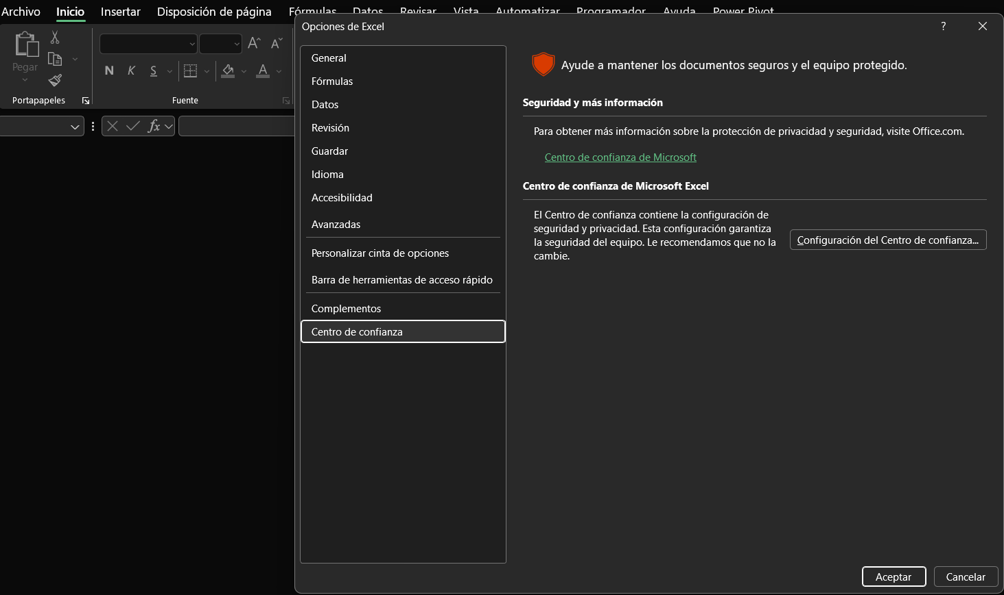
Dar clic en Configuración del Centro de Confianza se recomienda seleccionar la opción de Habilitar todas las macros de VBA y aceptar los cambios.
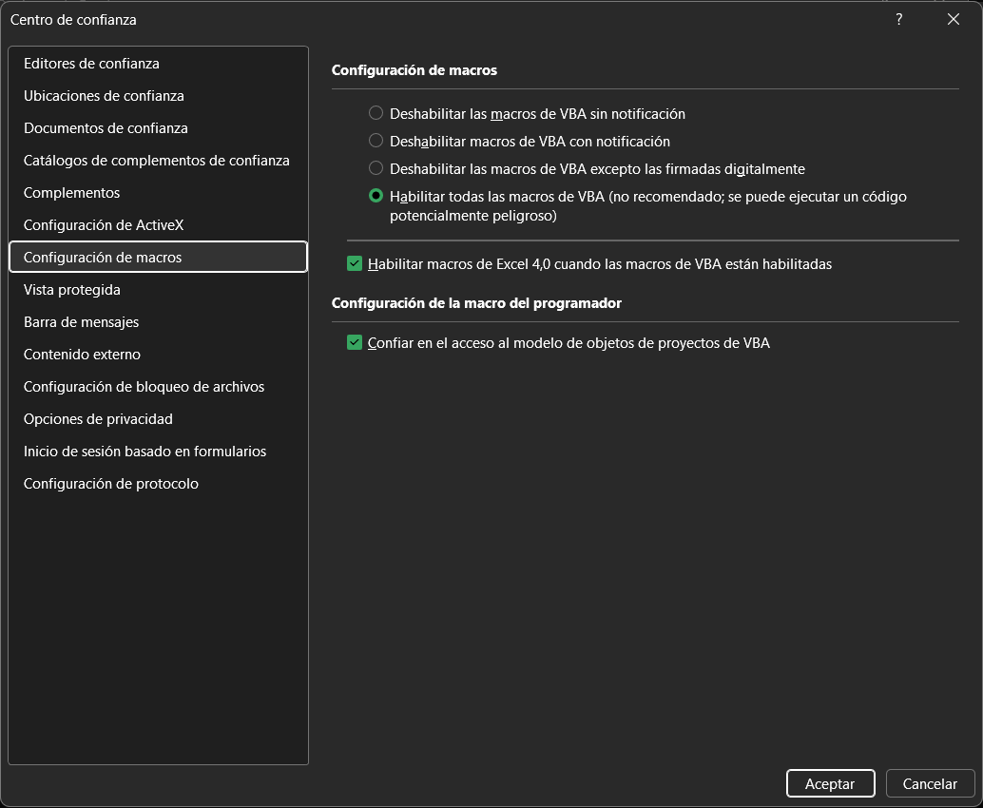
- Instalar o adjuntar el complemento
Una vez habilitado el uso de macros VBA, se debe contar con el compleneteo
  - Verificación de conexión
- Panel de control
- Operaciones centrales
- Solución de problemas
- Glosario

